**La infografía tiene una imagen de fondo con 3 botones cada uno llama un popup de la siguiente manera:**

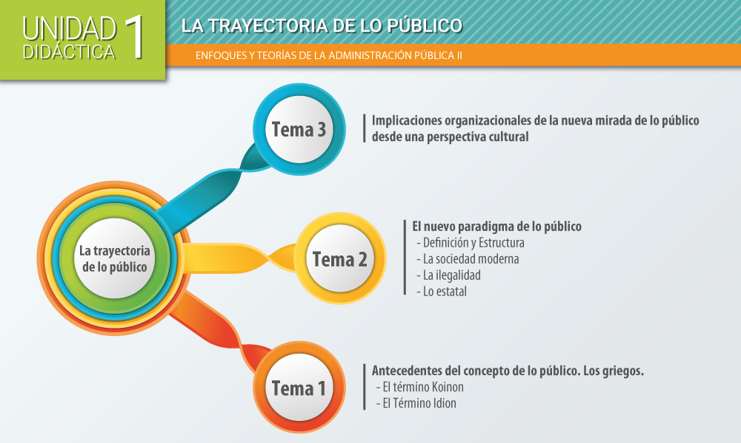

Btn 3

Btn 2

Btn 1

Btn 1: Llama los popup del 1 al 3 utilizando siguiente.

Btn 2: Llama los popup 4 y 12 utilizando siguiente.

Btn 3: Llama los popup del 13 y 17 utilizando siguiente.

**Estos popup tiene cajas de importante, sabías que y para tener en cuenta:**

Popup1: llama paratenerencuenta_popup1

Popup2: llama importante_popup2

Popup3: llama paratenerencuenta_popup3

Popup4: llama importante_popup4

Popup5: llama importante_popup5 y sabiasque_popup5

Popup8: llama paratenerencuenta_popup8

Popup10: llama paratenerencuenta_popup10

Popup11: llama importante_popup11 y sabiasque_popup11

Popup12: llama paratenerencuenta_popup12

Popup13: llama importante_popup13

Popup14: llama importante_popup14

Popup15: llama paratenerencuenta_popup15

Popup17: llama paratenerencuenta_popup17